Я не знаю, кому и зачем
Это нужно,
Кто послал их на смерть
Недрожащей рукой,
Только так бесполезно,
Так зло и ненужно
Отпускали их в вечный покой.
А. А. Ахматова
«Живая память». Именно живая память, потому что ещё живы те, кто воевал в Афганистане, Чечне, других «горячих точках». Живая, потому что память о погибших свято хранят их товарищи по оружию, их семьи и близкие. И память эта будет жива, пока мы об этом помним, пока мы об этом говорим и поем.
15 февраля 2019 года исполняется 30 лет со дня вывода Советских войск из Афганистана. Именно в этот день закончилась война, которая длилась в два раза дольше, чем Великая Отечественная, война продолжалась десять лет, Советский Союз потерял свыше 15 тысяч своих граждан, многие вернулись домой инвалидами.
Афганские события начались 25 декабря 1979 года, когда в Кабуле высадился первый эшелон 103-й воздушно-десантной дивизии, а завершились 15 февраля 1989 года. На афганской земле советские военнослужащие продемонстрировали свое боевое мастерство, организованность и высокие морально-боевые качества, ставшие прочной основой их успешных боевых действий.
С целью воспитания чувства патриотизма, любви к Родине, уважения к прошлому во всех общеобразовательных школах Ардатавского муниципального района были проведены мероприятия по случаю 30-летия со дня вывода войск из Афганистана. Были проведены «Уроки мужестыва», внеклассные часы на тему: «Афган надолго в наших сердцах!»
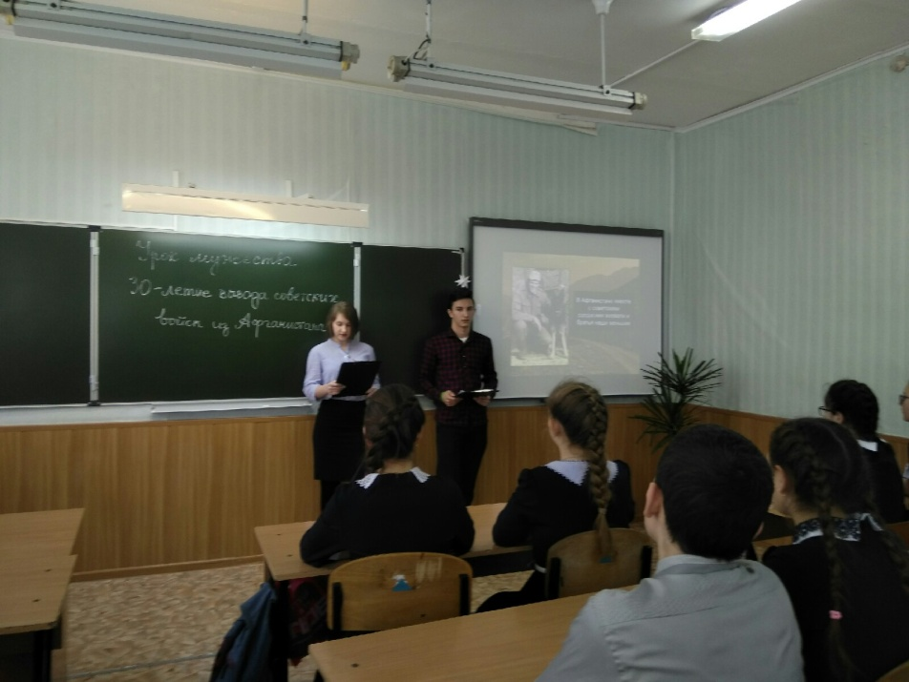

Были организованы встречи с ветеранами Афгана.
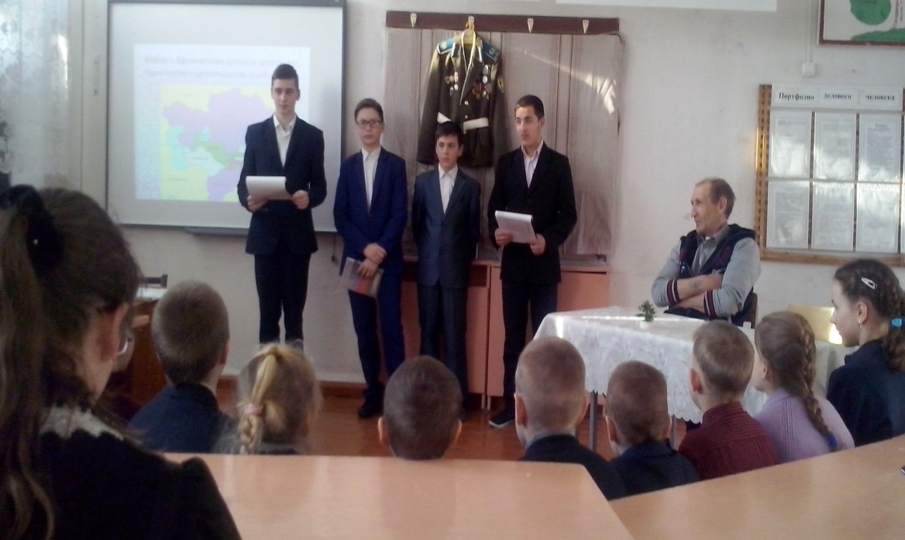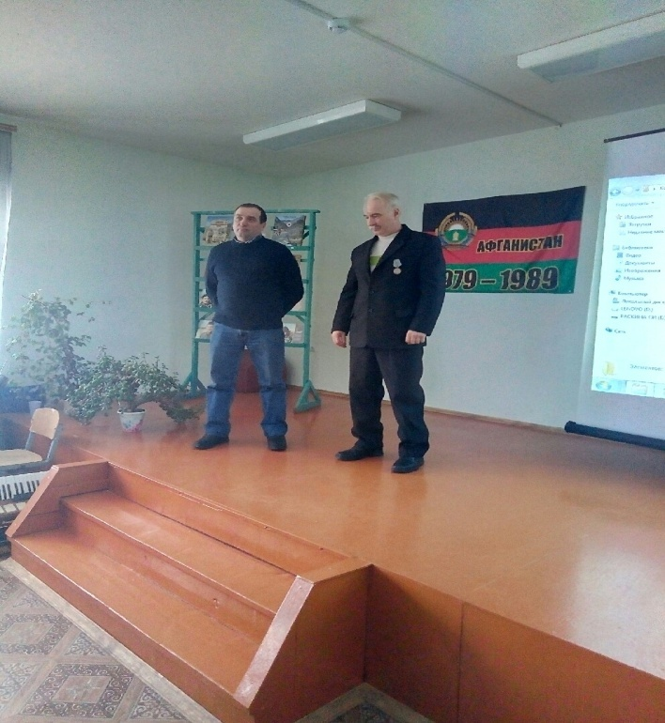

Гости рассказали ребятам каждый свою историю тех страшных событий, которая поселилась на всю жизнь в их сердцах.

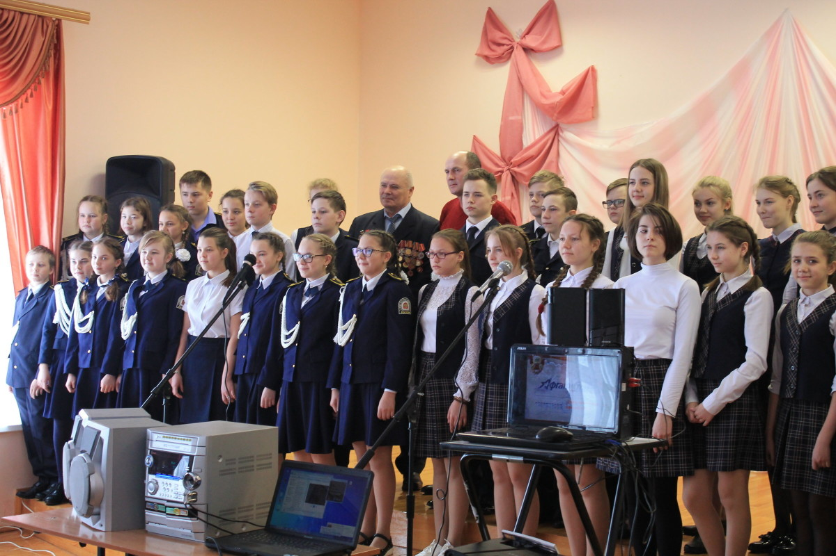

Учащиеся с большой ответственность подошли к подготовке мероприятия, много пришлось перебрать материала, перечитать информации. Оформлен переносной информационный стенд «Афганистан болит в моей душе».
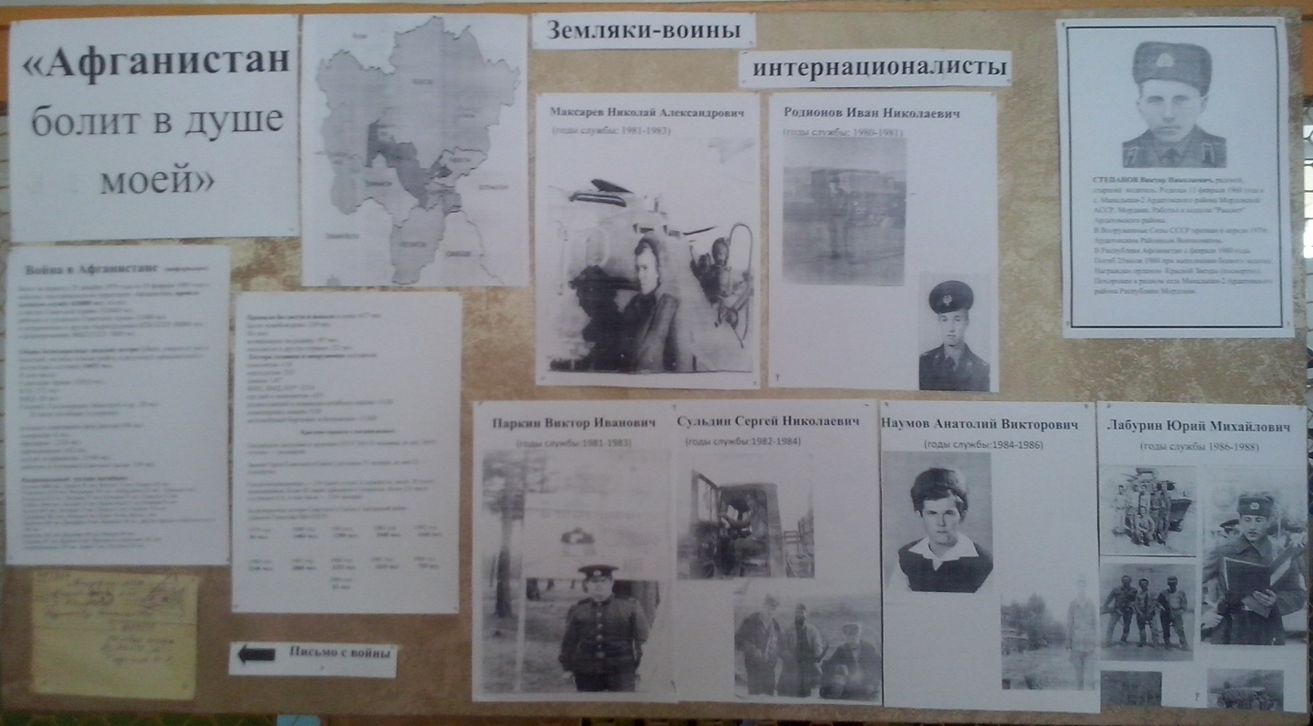

15 февраля ученики школ приняли участие в торжественном мероприятие, посвященном Дню вывода войск из Афганистана, которое прошло районном ДК.
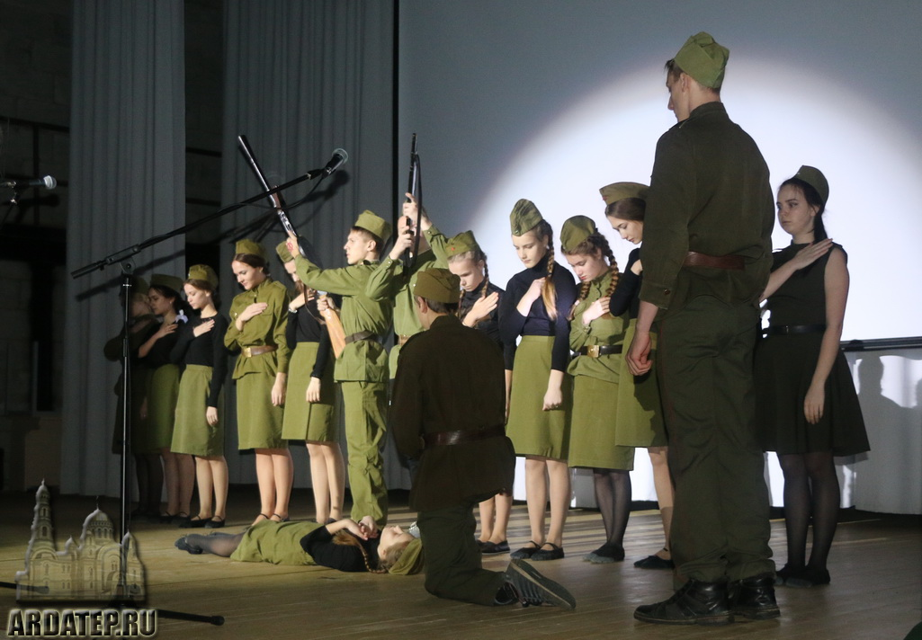

День 15 февраля стал днем памяти не только для воинов, прошедших афганскую войну, но и для других ветеранов локальных войн — тех солдат и офицеров, кто противостоял международному терроризму в «горячих точках» ближнего и дальнего зарубежья.
Сражения кончаются, а история вечна. Ушла в историю и афганская война, чеченская. Но в памяти людской им ещё жить долго, потому что их история написана кровью солдат и слезами матерей.
Можно по-разному оценивать произошедшие события, но никто и никогда не усомнится в доблести и стойкости наших воинов. Вечная память нашим воинам, отдавшим свой долг перед Родиной.



